**Вовлеченность учащихся во внеурочную деятельность по предмету за последние три года.**

Ежегодно мои ученики принимают участие в муниципальном этапе олимпиады школьников и показывают стабильно хорошие результаты, становятся победителями и призерами.

|  |  |  |  |  |  |
| --- | --- | --- | --- | --- | --- |
| **Учебный год** | **Ф.И. участника** | **Класс** | **Предмет** | **Результат** | **Уровень** |
| 2021-2022 | Дзилихов Т. | 3 | математика | 1 место | муниципальный |
| Елоев М. | 3 | русский яз. | призёр | муниципальный |
| 2022-2023 | Елоев М. | 4 | русский яз. | призёр | муниципальный |

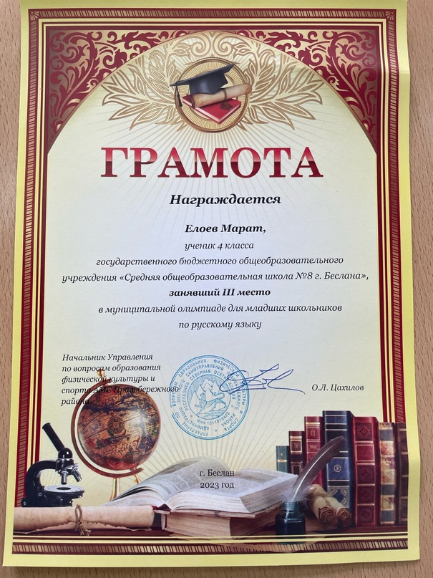



Все участники команды ЮИД школы «Ритм» - учащиеся моего 4 «А» класса. Команда стала победителем в районном и республиканском конкурсе «Безопасное колесо». Дети и учитель получили грамоты и благодарственное письмо.

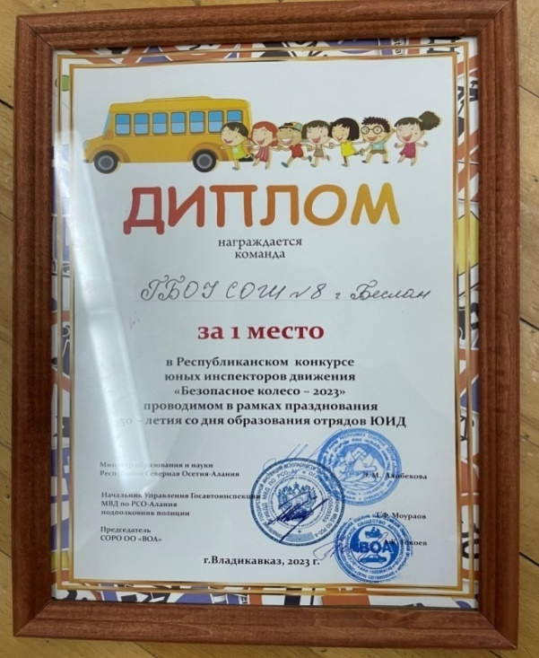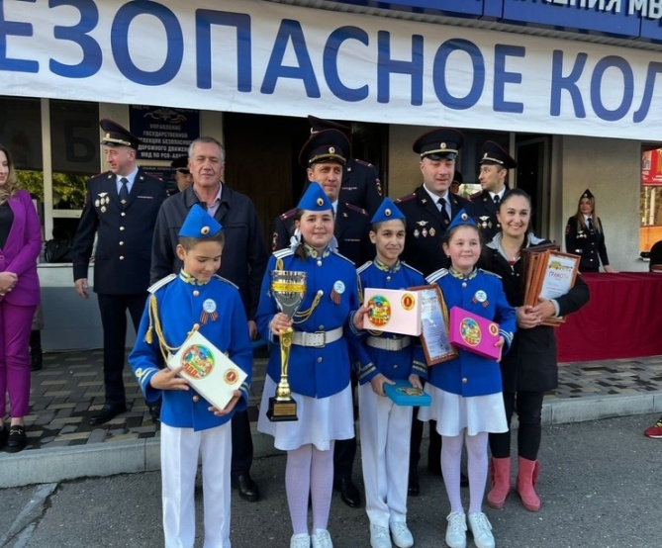

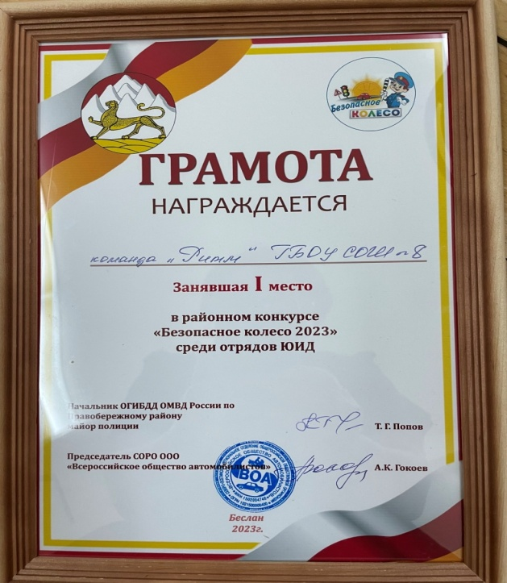

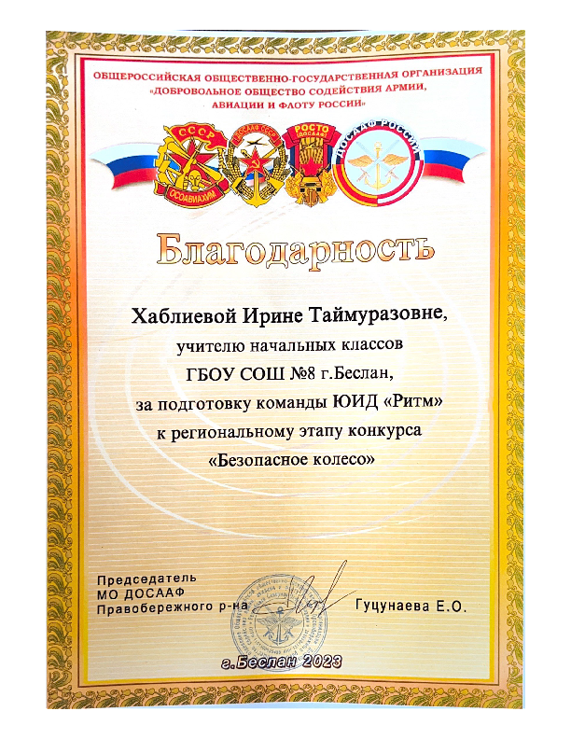

Хаблиев Сослан стал победителем XXI Республиканского конкурса молодых исследователей "Ступень в науку" в рамках Федеральной научно-познавательной программы «Национальное достояние России» и награждён Дипломом I степени.

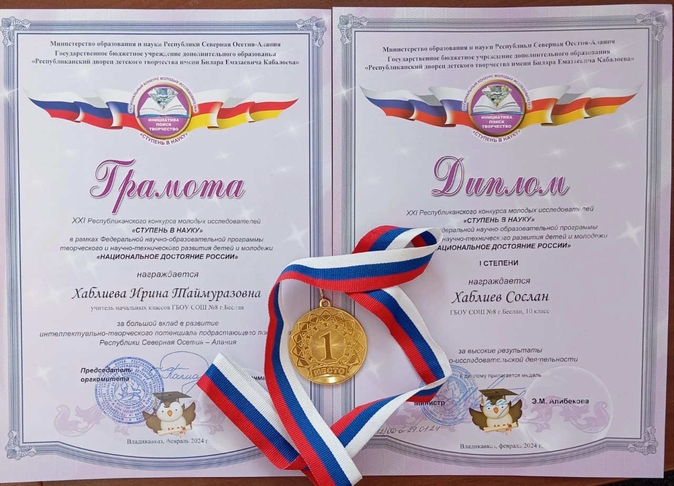

Победитель XXI Республиканского конкурса молодых исследователей "Ступень в науку" Хаблиев Сослан принял участие в заочном туре XVIII Всероссийского конкурса достижений талантливой молодёжи "Национальное достояние России" и стал его лауреатом. Награждён дипломом лауреата. Учитель Хаблиева Ирина Таймуразовна также награждена дипломом за подготовку победителя заочного тура по направлению «История, военная история».

